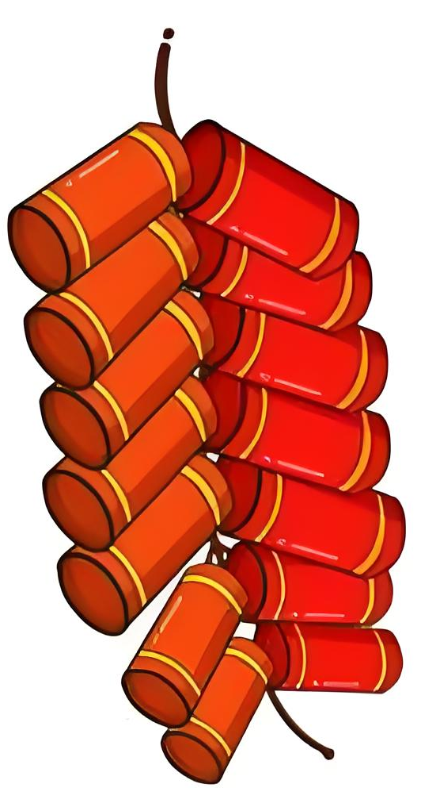
过春节 范文1
六年级语文寒假优秀范文--过春节

看那千姿百态的鲜花多美呀!有的像“仙女散花”，有的像“大红花”，有的像“满繁星”，有的像“龙飞凤舞”……这些烟花使人看得目不暇接，把天空点缀得五光十色。
看完烟花后，我又来到电视机前面坐下来看“春节联欢晚会”，今年的春晚的节目有相声、小品，魔术、歌舞等，尤其是相声、小品让我们哈哈大笑;唱歌、舞蹈与我们载歌载舞……多么像空中花园!
过新年的感觉真好，我喜欢过年。
早上，我很早就起了床，便了个小懒腰，便迅速地穿好衣服，吃完饭后，便和妈妈一起去买过年的装饰物品。
我们来到桃源路上，我便看见那里人山人海，眼前呈现出一片喜庆的场面。
我们来到买春联的摊上，我突然看一副对联，大声读道：“金狗贺岁家兴旺!”妈妈很快地说出了下联：“玉燕迎春福满堂!”呵呵，妈妈真厉害!这时我看到有很多的小红灯笼，特别的可爱，挂在家里一定有过年的气氛，我便精心挑选了10个小灯笼。
六年级语文寒假优秀范文--过春节

回到家后，我迫不及待地将它们两个两个的挂在每个房间的大门上，家里一下子变得特别喜庆而热闹了!
晚上，我们全家人吃完年夜饭后，我看到了外面的烟花世界，窗外简直是火树银花、格外绚丽多彩，
看那千姿百态的鲜花多美呀!有的像“仙女散花”，有的像“大红花”，有的像“满繁星”，有的像“龙飞凤舞”……这些烟花使人看得目不暇接，把天空点缀得五光十色。
看完烟花后，我又来到电视机前面坐下来看“春节联欢晚会”，今年的春晚的节目有相声、小品，魔术、歌舞等，尤其是相声、小品让我们哈哈大笑;唱歌、舞蹈与我们载歌载舞……多么像空中花园!
过新年的感觉真好，我喜欢过年。

过春节 范文2
六年级语文寒假优秀范文--过春节

“新年好呀，新年好呀，祝福大家新年好！”随着一声又一声的“新年好”，罗定人民开始了新的一年。
在农历三十，春节就开始了。家家户户都在贴对联、贴“倒福”、剪窗花、大扫除和做年菜。总之，从街头到巷末，家家都忙里忙外。
在外面工作的人没有特殊情况的，必定赶回乡下和家人团聚，一起吃团圆饭。小孩子们呢？他们有的在家帮忙；有的和大人一起上街买各式各样的坚果、榛子、栗子……为的是在看春节晚会时，既“看饱”也“吃饱”。
在迎接新年到来之际，为了在新的`一年和家幸福、出入平安、学业有成，新年有好运！
大年初一一大早，人们便准备了鸡、肉、水果，再点几枝香，拜神祈福！当然拜神祈福放鞭炮是不能少的，接着，大人们找来一根棍子，将一捆鞭炮搭在棍子上，像一长串红红辣椒。
大人们用打火机点燃鞭炮后便“抱头鼠窜”了。鞭炮声噼里啪啦的响声里，带来了新年的喜庆。
六年级语文寒假优秀范文--过春节

初二开始，是拜访亲戚时候了。人们坐上了汽车，一家一家地拜访亲戚。
大人们教小孩子们在亲戚面前要说吉祥的话，亲戚们会很开心，当然他们也会给小孩子派红包。在罗定，人们不在乎有钱的多少，他们只在乎心意。
到了初四，老人一大早，忙里忙外，他们到底在干什么呢？哦，原来是在包粽子，她们要把糯米塞进叶子里，包出一个又一个粽子。一家人围着餐桌，吃着粽子，有说有笑。家人们吃着香喷喷的粽子，脸上露出了幸福的微笑。
罗定的春节十分传统，但也不失乐趣，它综合了其他传统节日的习俗，博大精深。你那边的春节又是怎样的呢？

